Санкт-Петербургский политехнический университет Петра Великого

Институт металлургии, машиностроения и транспорта

Кафедра робототехники и роботостроения при ЦНИИ РТК

Отчёт

**по лабораторной работе № 2**

Выполнил Астапова Л.А.

студент гр. 33335/2

Руководитель Чупров С.Г.

« »________2018г.

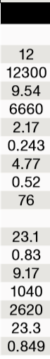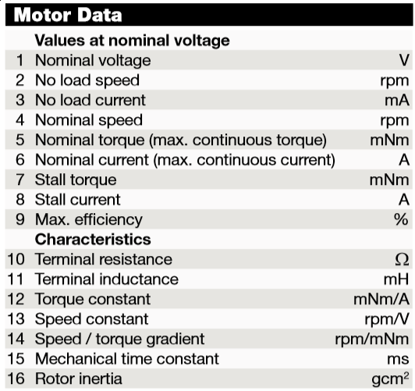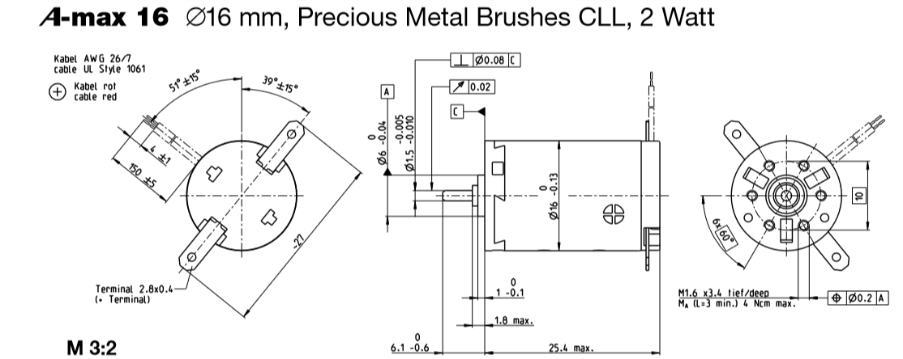Двигатель A-max 16 Ø16mm, 2W, 12 V. Страница каталога представлена на рисунке 1.

*Рисунок 1 – Характеристики двигателя*

Характеристики двигателя:

1. Ток холостого хода: $I_{хх}=9.54∙{10}^{-3} А$
2. Частота вращения ротора на холостом ходу: 12300 об/мин
3. Постоянная ЭДС двигателя $k_{ω}=\frac{1}{1040}мин В=\frac{1}{1040}∙\frac{30}{π}=9.18∙{10}^{-3} В∙c$.
4. Постоянная момента двигателя $k_{M}=9.17∙{10}^{-3}Н∙м/А$.
5. Сопротивление обмотки якоря $R=23,1 Ом$.
6. Индуктивность обмотки якоря $L=0,83∙{10}^{-3}Гн$.
7. Момент инерции ротора $J_{р}=0.849 г∙{см}^{2}=0,849∙{10}^{-7}кг∙м^{2}$.
8. Коэффициент вязкого трения в подшипниках $λ_{р}=\frac{k_{M}∙I_{хх}}{ω_{хх}}=6.79∙{10}^{-8} Н м\frac{с}{рад}$

Уравнения работы двигателя:

$$\left\{\begin{aligned}U_{я}-9.18∙{10}^{-3}∙ω_{дв}=23,1∙I+0,83∙{10}^{-3}∙\dot{I} \\ 9.17∙{10}^{-3}∙I+M_{вн}=0,849∙{10}^{-7}∙\dot{ω_{дв}}+6.79∙{10}^{-8}∙ω_{дв}\end{aligned}\right.$$

$$\left\{\begin{aligned}0,849∙{10}^{-7}∙\dot{ω_{дв}}=9.17∙{10}^{-3}∙I+M_{вн}-6.79∙{10}^{-8}∙ω_{дв} \\ 0,83∙{10}^{-3}∙\dot{I}=U_{я}-9,18∙{10}^{-3}∙ω_{дв}-23,1∙I\end{aligned}\right.$$

$$\left(\begin{matrix}M_{вн} \\ U_{я}\end{matrix}\right)=\left(\begin{matrix}u_{1} \\ u_{2}\end{matrix}\right)=u$$

$$\left(\begin{matrix}ω_{дв} \\ I\end{matrix}\right)=y=\left(\begin{matrix}y_{1} \\ y_{2}\end{matrix}\right)=\left(\begin{matrix}1 & 0 \\ 0 & 1\end{matrix}\right)∙\left(\begin{matrix}ω_{дв} \\ I\end{matrix}\right)=C∙x$$

$$\dot{x}=\left(\begin{matrix}\dot{x_{1}} \\ \dot{x_{2}}\end{matrix}\right)=\left(\begin{matrix}\dot{ω_{дв}} \\ \dot{I}\end{matrix}\right)$$

$$\left\{\begin{aligned}0,849∙{10}^{-7}∙\dot{ω_{дв}}=-6.79∙{10}^{-8}∙ω_{дв}+9.17∙{10}^{-3}∙I+M_{вн} \\ 0,83∙{10}^{-3}∙\dot{I}=-9,18∙{10}^{-3}∙ω_{дв}-23,1∙I+U_{я}\end{aligned}\right.$$

$$\left\{\begin{aligned}\dot{ω_{дв}}=-0,8∙ω_{дв}+108∙{10}^{3}∙I+11.78∙{10}^{6}∙M_{вн} \\ \dot{I}=-11,06∙ω_{дв}-27.8∙{10}^{3}∙I+1205∙U_{я}\end{aligned}\right.$$

$$\left\{\begin{aligned}\dot{x}=A∙x+B∙u \\ y=C∙x+D∙u\end{aligned}\right.$$

Тогда:

$$A=\left(\begin{matrix}-0.8 & 108∙{10}^{3} \\ -11,06 & -27.8∙{10}^{3}\end{matrix}\right)$$

$$B=\left(\begin{matrix}0 & 11.78∙{10}^{6} \\ 1205 & 0\end{matrix}\right)$$

$$C=\left(\begin{matrix}1 & 0 \\ 0 & 1\end{matrix}\right)$$

$$D=\left(\begin{matrix}0 & 0 \\ 0 & 0\end{matrix}\right)$$

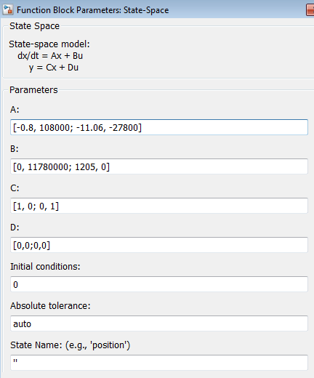Задание параметров представлены на рисунке 2.

*Рисунок 2 – Параметры функционального блок*а

Модель в Simulink представлена на рисунке 3.

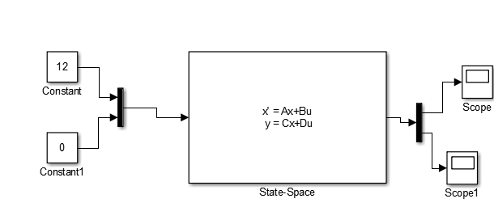

*Рисунок 3 – Модель в Simulink*

Полученные значения на холостом ходу:

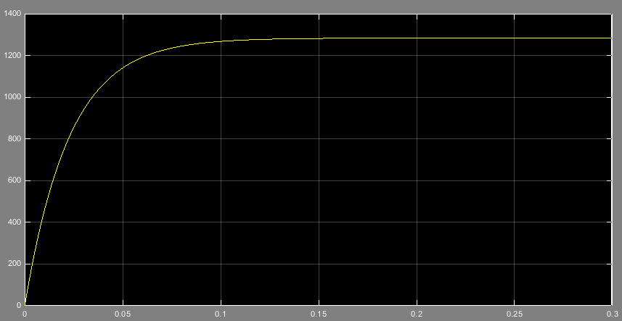Скорость вращения ротора:

*Рисунок 4 – Скорость вращения ротора на холостом ходу*

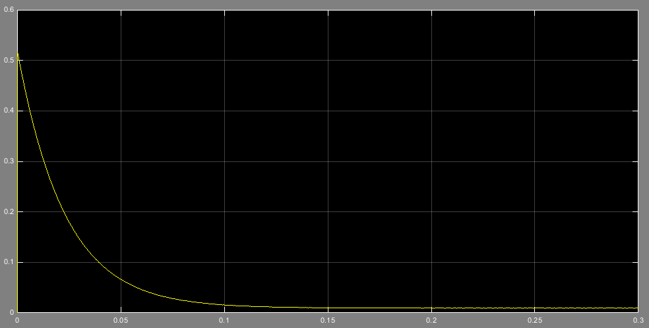Сила тока:

*Рисунок 5 – Сила тока холостого хода*

Как можно видеть, в результате моделирования получены значения схожие с табличными значениями в документации.

Переходная характеристика представлена на рисунке 5.

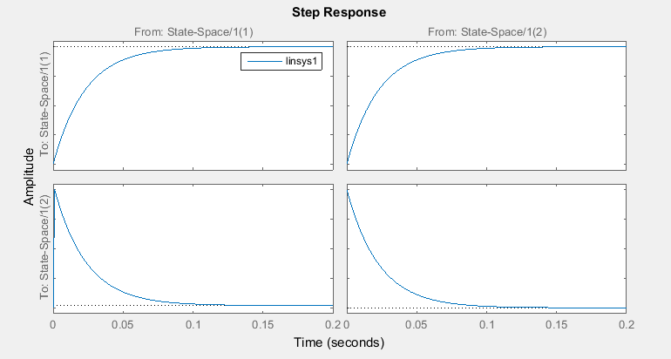

*Рисунок 6 – Переходная характеристика*

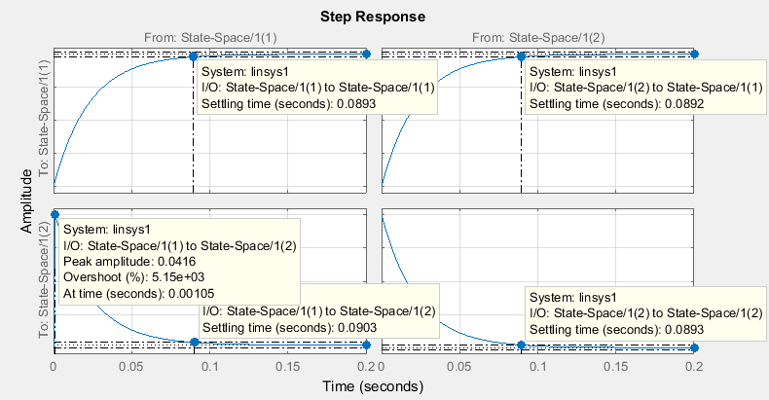Время переходного процесса:

*Рисунок 7 – Переходные процессы*

Перерегулирование(Overshoot): 51.5

Колебательность: K=0

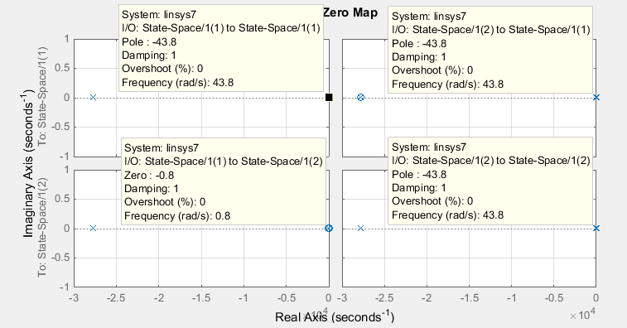*Рисунок 8 – Графики корней (полюсов)*

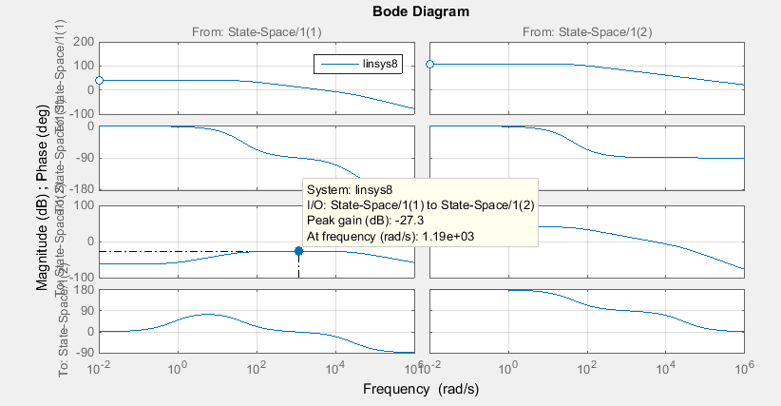Таблица 2 – Корневые показатели

|  |  |  |
| --- | --- | --- |
| Переходная функция | Степень устойчивости | Степень колебательности |
| *I(M)* | 43,8 | 0 |
| *I(V)* | 43,8 | 0 |
| *ω(M)* | 43,8 | 0 |
| *ω(V)* | 0,8 | 0 |

*Рисунок 9 – АЧХ и ФЧХ*

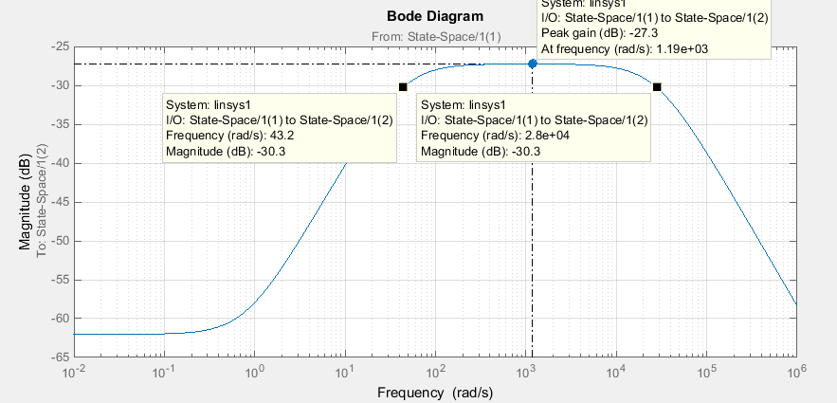Резонансная частота 1190 рад/с:

Частота среза не достигается (магнитуда 0 не достигает)

Частоты пропускания при логарифмическом масштабе определяется магнитудой, которая на 3 Дб меньше магнитуды при резонансе:

*w*n1=43.2 рад/с *w*n2=28000 рад/с

Резонансная частота-частота, на которой АЧХ имеет максимум: *w*p=1190рад/c

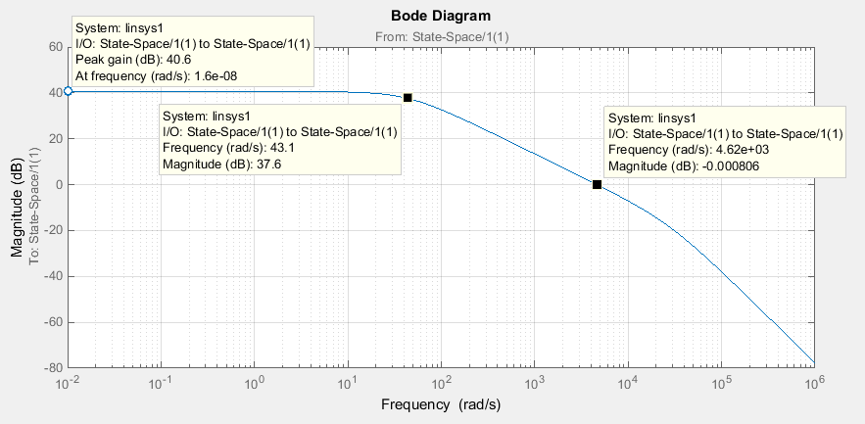При частоте резонанса 1.6*10-8 рад/с и магнитуде 40.6 Дб:

Частота пропускания: 43.1 рад/с

Частота среза (магнитуда равна 0): 4620 рад/с

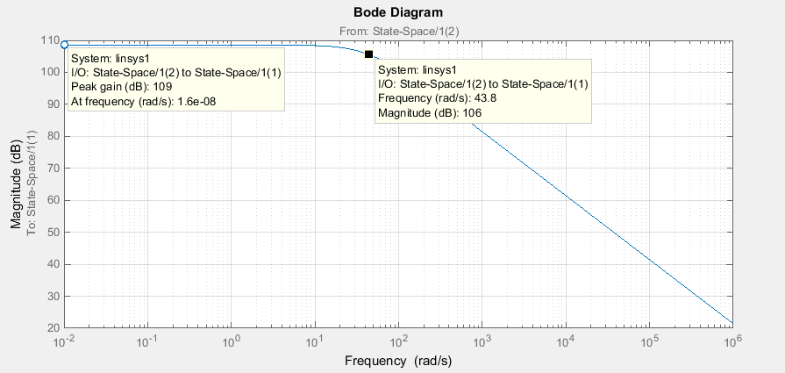При частоте резонанса 1.6*10-8 рад/с и магнитуде 109 Дб:

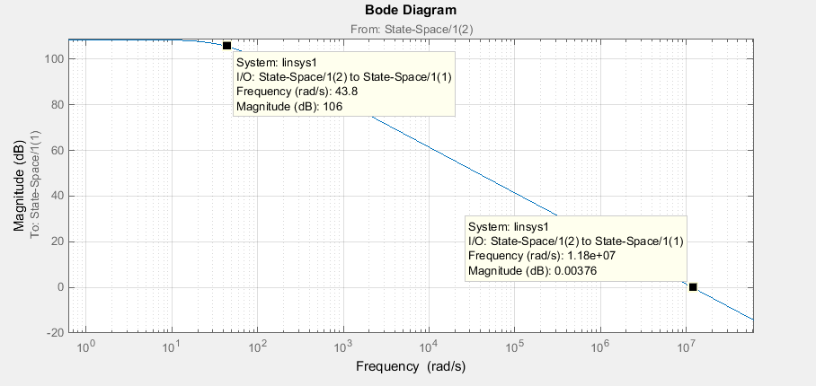Частота пропускания 43.8 рад/с

Частота среза (при магнитуде 0): 1.18*107 рад/с

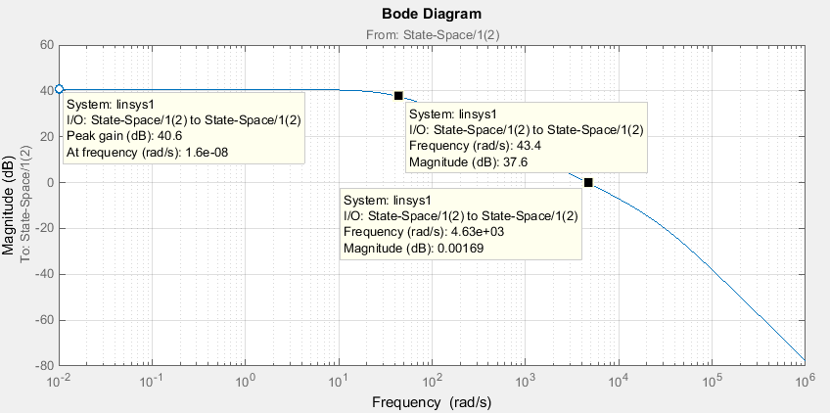При частоте резонанса 1.6*10-8 рад/с и магнитуде 4.6 Дб

Частота пропускания: 43.4 рад/с

Частота среза (при магнитуде 0): 4630 рад/с